АДМИНИСТРАЦИЯ ПОСЕЛКА БАЛАКИРЕВО
АЛЕКСАНДРОВСКОГО РАЙОНА
ВЛАДИМИРСКОЙ ОБЛАСТИ

П О С Т А Н О В Л Е Н И Е

от 29.12.2025 | № 506

О внесении изменений в Постановление
администрации посёлка Балакирево
от 16.08.2017 № 336 «Об утверждении
муниципальной программы «Формирование
современной городской среды посёлка Балакирево»

На основании Закона Владимирской области от 25.04.2025 №31-ОЗ «О преобразовании всех поселений, входящих в состав муниципального образования Александровский муниципальный район Владимирской области, путём их объединения во вновь образованное муниципальное образование и наделении его статусом муниципального округа, признании утратившими силу отдельных законов Владимирской области и статьи 1 Закона Владимирской области «О наделении округа Александров и вновь образованных муниципальных образований, входящих в его состав, соответствующим статусом муниципальных образований и установлении их границ» и Закон Владимирской области «О мировых судьях во Владимирской области»

П О С Т А Н О В Л Я Ю:

- Считать окончанием срока действия муниципальной программы «Формирование современной городской среды посёлка Балакирево» 31.12.2025.
- Внести изменения в к муниципальную программу от 16.08.2017 № 336 «Об утверждении муниципальной программы «Формирование современной городской среды посёлка Балакирево» согласно приложению к настоящему постановлению.
- Контроль за исполнением настоящего постановления возложить на директора МКУ «Дирекция жизнеобеспечения населения».
- Опубликовать настоящее постановление в СМИ без приложения, с приложением разместить на официальном сайте администрации посёлка балакирево.рф.
- Настоящее постановление вступает в силу со дня его официального опубликования.

И.о. Главы администрации О.В. Неронова

Приложение № 1
к постановлению администрации
посёлка Балакирево
от 29.12.2025 № 506

Муниципальное образование городское поселение посёлок Балакирево

Муниципальная программа
«Формирование современной городской среды
посёлка Балакирево»

п. Балакирево
ПАСПОРТ
муниципальной программы
«Формирование современной городской среды посёлка Балакирево»

Ответственный исполнитель Программы | Администрация посёлка Балакирево
Участники Программы | Администрация посёлка Балакирево;  граждане, их объединения; заинтересованные лица; управляющие организации; общественные организации; подрядные организации.
Цели Программы | - повышение качества и комфорта городской среды на территории посёлка Балакирево;  - реализация участия общественности, граждан, заинтересованных лиц в муниципальной программе для совместного определения развития территории, выявления истинных проблем и потребностей людей;  - повышение качеств современной городской среды;  - совершенствования уровня и организация благоустройства дворовых территории многоквартирных домов (далее - МКД) для повышения комфортности проживания граждан в условиях сложившейся застройки;  - благоустройство дворовых территорий МКД посёлка Балакирево (далее – муниципальное образование);  - развитие общественных территорий муниципального образования
Задачи Программы | - повышение уровня вовлеченности заинтересованных граждан, организаций в реализацию мероприятий по благоустройству общественных территорий муниципального образования;  - обеспечение формирования единого облика муниципального образования;  - проведение ремонта и обеспечение благоустройства дворовых территорий МКД;  - организация новых и восстановление существующих мест отдыха на внутридворовых территориях МКД;  - привлечение населения к участию в благоустройстве дворовых территорий МКД;  - проведение ремонта и обустройства мест массового отдыха;  - повышение уровня благоустройства общественных территорий муниципального образования.
Целевые индикаторы и показатели Программы | - доля дворовых территорий МКД, в отношении которых проведены работы по благоустройству, от общего количества дворовых территорий МКД;  - количество дворовых территорий МКД, приведенных в нормативное состояние;  - доля дворовых территорий, на которых проведен ремонт асфальтобетонного покрытия, устройство тротуаров и парковочных мест;  - доля дворовых территорий, на которых созданы комфортные условия для отдыха и досуга жителей, от общего количества дворовых территорий МКД, участвующих в Программе;  - доля благоустроенных общественных территорий муниципального образования, от общего количества общественных территорий муниципального образования;  - повышения уровня информирования о мероприятиях по формированию современной городской среды муниципального образования;  - доля участия населения в мероприятиях, проводимых в рамках Программы.
Срок реализации Программы | 2018-2025 годы
Объемы бюджетных ассигнований Программы | Прогнозируемый общий объем финансирования составляет 51025,2746 тыс. рублей, в том числе:  Федеральный бюджет 19234,382 тыс. рублей  Областной бюджет 24152,5674 тыс. рублей  Местный бюджет 7064,77009 тыс. рублей  Внебюджетные средства 573,55608 тыс. рублей  Информация об объемах финансовых ресурсов, необходимых для реализации Программы, с разбивкой по годам и по источникам финансовых ресурсов содержится в приложении № 5 к настоящей Программе.  Объем финансирования является ориентировочным и корректируется после разработки проектно-сметной  документации на каждый объект, а также после утверждения суммы субсидии на реализацию муниципальной программы
Ожидаемые результаты реализации Программы | - увеличение доли дворовых территорий МКД, в отношении которых будут проведены работы по благоустройству, от общего количества дворовых территорий МКД;  - увеличение количества дворовых территорий МКД, приведенных в нормативное состояние;  - подготовка комплектов проектно – сметной документации на выполнение ремонта дворовых территорий МКД;  - увеличение общей площади дорожного покрытия дворовых территорий МКД приведенных в нормативное состояние;  - создание комфортных условий для отдыха и досуга жителей;  - увеличение числа граждан, обеспеченных комфортными условиями проживания в МКД;  - благоустройство общественных территорий муниципального образования;  - улучшение эстетического состояния общественных территорий муниципального образования;  - уровень информирования о мероприятиях по формированию современной городской среды муниципального образования, в ходе реализации Программы достигнет до 100%;  - трудовое участие населения в мероприятиях, проводимых в рамках Программы, составит 75%

- ОБЩАЯ ХАРАКТЕРИСТИКА СФЕРЫ РЕАЛИЗАЦИИ МУНИЦИПАЛЬНОЙ ПРОГРАММЫ, ФОРМУЛИРОВКИ ОСНОВНЫХ ПРОБЛЕМ В УКАЗАННОЙ СФЕРЕ И ПРОГНОЗ ЕЕ РАЗВИТИЯ
Одним из приоритетных направлений развития муниципального образования является повышения уровня благоустройства, создание безопасных и комфортных условий для проживания жителей муниципального образования.
Статус современного муниципального образования во многом определяет уровень внешнего благоустройства и развитая инженерная инфраструктура.
В муниципальном образовании насчитывается 58 многоквартирных домов. 31 общих дворовых территории.
Охват населения благоустроенными дворовыми территориями (доля населения, проживающего в жилом фонде с благоустроенными дворовыми территориями от общей численности населения муниципального образования) составляет 18,8 %.
Большинство жилых домов введено в эксплуатацию в 80-х годах прошлого столетия и внутриквартальные дороги и проезды, расположенные в жилой застройке, не соответствует технологическим и эксплуатационным требованиям. Благоустройство территории муниципального образования представляет собой комплекс мероприятий, направленных на создание благоприятных, здоровых и культурных условий жизни, трудовой деятельности и досуга населения в границах поселка.
Необходимость благоустройства территорий, продиктовано на сегодняшний день необходимостью обеспечения проживания людей в более комфортных условиях при постоянно растущем благосостоянии населения.
В существующем жилищном фонде на территории муниципального образования объекты благоустройства дворов за многолетний период эксплуатации пришли в ветхое состояние, и не отвечают современным требованиям, обусловленным нормами Градостроительного и Жилищного кодексов Российской Федерации.
Кроме того, результаты обследований дворовых территорий показали, что пришло в негодность асфальтобетонное покрытие внутри дворовых проездов и тротуаров. В большинстве дворов отсутствует необходимый набор малых архитектурных форм (далее МАФ) и обустроенные детские площадки. Отсутствуют специально оборудованные стоянки для автомобилей, что приводит к их хаотичной парковке, в некоторых случаях даже на зеленой зоне.
Реализация Программы позволит создать на дворовых территориях многоквартирных домов условия, благоприятно влияющие на психологическое состояние человека, повысить комфортность проживания жителей, обеспечить более эффективную эксплуатацию жилых домов, сформировать активную гражданскую позицию населения посредством его участия в благоустройстве внутридворовых территорий, повысить уровень и качество жизни жителей поселка.
Благоустройство дворовых и общественных территорий муниципального образования позволит поддержать их в удовлетворительном состоянии, повысить уровень благоустройства, выполнить архитектурно-планировочную организацию территорий, обеспечить здоровые условия отдыха и жизни жителей.
При реализации муниципальной программы возможно возникновение следующих рисков, которые могут препятствовать достижению планируемых результатов:
- риски, связанные с изменением бюджетного законодательства;
- финансовые риски: финансирование муниципальной программы не в полном объеме в связи с неисполнением доходной части бюджета поселка.
В таком случае муниципальная программа подлежит корректировке.
Одним из приоритетов реализации программы является обеспечение надлежащего технического и санитарно-гигиенического состояния дворовых территорий многоквартирных домов и мест массового пребывания населения, создание комфортной территории для жизнедеятельности населения.

2. ПРИОРИТЕТЫ ГОСУДАРСТВЕННОЙ ПОЛИТИКИ В СФЕРЕ РЕАЛИЗАЦИИ МУНИЦИПАЛЬНОЙ ПРОГРАММЫ, ЦЕЛИ, ЗАДАЧИ И ПОКАЗАТЕЛИ (ИНДИКАТОРЫ) ИХ ДОСТИЖЕНИЯ; ОСНОВНЫЕ КОНЕЧНЫЕ РЕЗУЛЬТАТЫ МУНИЦИПАЛЬНОЙ ПРОГРАММЫ, СРОКИ И ЭТАПЫ РЕАЛИЗАЦИИ МУНИЦИПАЛЬНОЙ ПРОГРАММЫ
Приоритетами муниципальной политики в сфере жилищно-коммунального хозяйства муниципального образования являются:
- повышение комфортности условий проживания граждан;
- благоустройство территорий.
При разработке мероприятий Программы сформированы и определены основные цели и задачи.
Целью реализации Программы является формирование в кварталах жилой застройки среды, благоприятной для проживания населения, а также мест массового пребывания населения. Для достижения этой цели предлагается выполнить задачи по ремонту и благоустройству дворовых территорий многоквартирных домов, а также общественных территорий муниципального образования входящих в перечень минимальных и дополнительных видов работ в соответствии с правилами предоставления и распределения субсидий:
- благоустройство дворовых территорий понимается как совокупность мероприятий, направленных на создание и поддержание функционально, экологически и эстетически организованной городской среды, включающей:
- архитектурно-планировочную организацию территории (ремонт пешеходных дорожек, благоустройство и техническое оснащение площадок - детских);
- размещение оборудования спортивно-игровых и детских площадок, ограждений и прочего.
Перед началом работ по благоустройству двора разрабатывается дизайн - проект, а при необходимости - рабочий проект.
Основными задачами Программы являются:
- выполнение ремонта и благоустройства дворовых территорий;
- выполнение ремонта общественных территорий муниципального образования;
- приоритетное направление социально-экономического развития посёлка Балакирево.
Для оценки достижения цели и выполнения задач Программы предлагаются следующие индикаторы:
- доля дворовых территорий МКД, в отношении которых проведены работы по благоустройству, от общего количества дворовых территорий МКД;
- количество дворовых территорий МКД, приведенных в нормативное состояние;
- доля дворовых территорий, на которых проведен ремонт асфальтобетонного покрытия, устройство тротуаров и парковочных мест;
- доля дворовых территорий, на которых созданы комфортные условия для отдыха и досуга жителей, от общего количества дворовых территорий МКД, участвующих в Программе;
- количество общественных территорий муниципального образования в отношении которых проведены работы по благоустройству;
- доля общественных территорий муниципального образования в отношении которых проведены работы по благоустройству, от общего количества общественных территорий муниципального образования;
- повышения уровня информирования о мероприятиях по формированию современной городской среды муниципального образования;
- участие населения в мероприятиях, проводимых в рамках Программы.
Сведения о показателях (индикаторах) Программы представлены в приложении № 1 к Программе.

3. ОБОБЩЕННАЯ ХАРАКТЕРИСТИКА ОСНОВНЫХ МЕРОПРИЯТИЙ МУНИЦИПАЛЬНОЙ ПРОГРАММЫ

В результате реализации программных мероприятий к каждой дворовой территории, включенной в Программу, планируется применить индивидуальную технологию производства восстановительных и ремонтных работ. Проведение работ, необходимых для приведения территорий, прилегающих к многоквартирным жилым домам, и внутриквартальных проездов в нормативное состояние, обеспечит комфортные условия проживания населения, безопасность движения жителей, беспрепятственный проезд спецтехники, скорой помощи и т.д.
В результате реализации мероприятий, предусмотренных муниципальной программой, планируется:
- повышение уровня благоустройства дворовых территорий;
- повышение уровня благоустройства мест массового отдыха людей;
- обеспечение комфортности проживания жителей;
- повышение безопасности движения пешеходов и транспортных средств на придомовых территориях и проездах к дворовым территориям многоквартирных домов.
Основу Программы составляет ремонт и благоустройство дворовых территорий многоквартирных домов и мест массового пребывания населения.
Мероприятия по благоустройству дворовых и общественных территорий муниципального образования формируются с учетом необходимости обеспечения физической, пространственной и информационной доступности зданий, сооружений, дворовых и общественных территорий для инвалидов и других маломобильных групп населения.
Перечень мероприятий Программы представлен в приложении № 2, 3 к настоящей Программе.

4. РЕСУРСНОЕ ОБЕСПЕЧЕНИЕ МУНИЦИПАЛЬНОЙ ПРОГРАММЫ
Прогнозируемый общий объем финансирования составляет 51025,2746 тыс. рублей, в том числе:
Федеральный бюджет 19234,382 тыс. рублей
Областной бюджет 24152,5674 тыс. рублей
Местный бюджет 7064,77009 тыс. рублей
Внебюджетные средства 573,55608 тыс. рублей
Информация об объемах финансовых ресурсов, необходимых для реализации Программы, с разбивкой по годам и по источникам финансовых ресурсов содержится в приложении № 5 к настоящей Программе.

- СРОК РЕАЛИЗАЦИИ ПРОГРАММЫ
Реализация Программы предусмотрена в 2018-2025 годах

- ОБЪЕМ ВИДОВ РАБОТ ПО БЛАГОУСТРОЙСТВУ ДВОРОВЫХ ТЕРРИТОРИЙ МКД
Для поддержания дворовых территорий, мест массового пребывания населения в технически исправном состоянии и приведения их в соответствие с современными требованиями комфортности разработана настоящая Программа, в которой предусматривается целенаправленная работа по благоустройству дворовых территорий МКД исходя из:
а) минимального перечня работ:
- ремонт дворовых проездов;
- обустройство тротуаров;
- установка освещения;
- установка скамеек, урн для мусора.
(к минимальному и дополнительному перечням работ прилагаются визуализированные образцы элементов благоустройства, предлагаемые к размещению на дворовой территории);

Визуализированный перечень образцов элементов благоустройства,
предлагаемых к размещению на дворовой территории многоквартирного
дома, сформированный исходя из минимального перечня работ
по благоустройству дворовых территорий

№ п/п | Наименование объекта благоустройства, цена (руб.) | Визуализация
Уличное освещение:
1. | Светодиодный светильник Радуга-060-СУК-02-311-66  Цена: 11018 руб. | 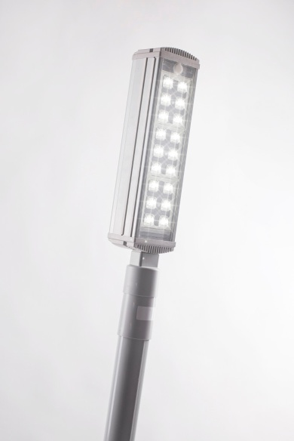
2. | Железобетонные опоры освещения  СВ 9,5 -2а гран.  9500х165х240  Цена: 10290 руб. | 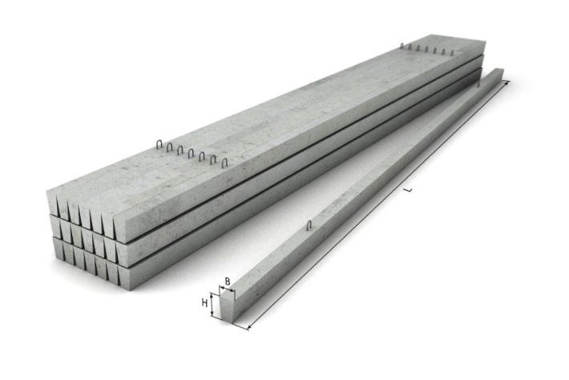
Скамьи
1. | Лавочка Парковая - 2  1900х140х40 мм  Цена: 8665 руб.  (с установкой) | 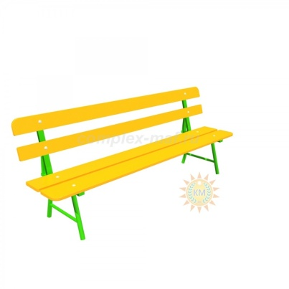
2. | Лавочка без спинки ЭКО  1900 x 500 x 500 мм  Цена: 8592 руб.  (с установкой) | 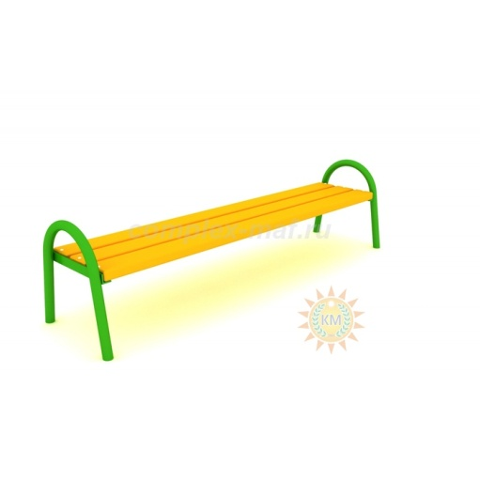
Урны
1. | Урна «Трапеция»  200 x 400 x 850 мм  Цена: 5367 руб.  (с установкой) | 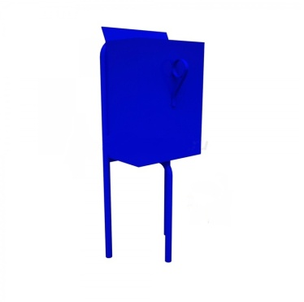
2. | Урна «Квадратная»  200 x 400 x 850 мм  Цена: 5127 руб.  (с установкой) | 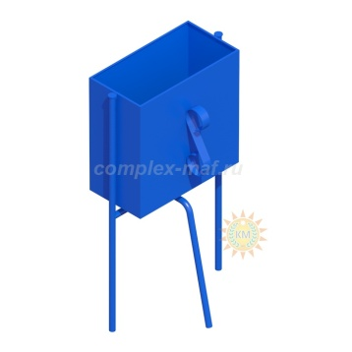

б) дополнительного перечня работ:
- оборудование детских площадок;
- оборудование спортивных площадок;
- устройство пешеходных дорожек.

Визуализированный перечень образцов элементов благоустройства,
предлагаемых к размещению на дворовой территории многоквартирного
дома, сформированный исходя из дополнительного перечня работ
по благоустройству дворовых территорий

№ п/п | Наименование объекта благоустройства, цена (руб.) | Визуализация
Оборудование детских площадок:
1. | Горка «Малыш»  Цена: 29493 руб.  (с установкой) | 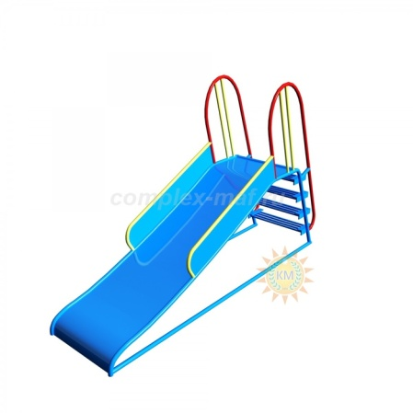
2. | Качели «Русские» без спинки  Цена: 34840 руб.  (с установкой) | 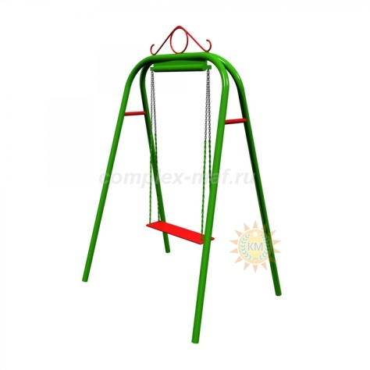
3. | Карусель двухместная для малышей  Цена: 42180 руб.  (с установкой) | 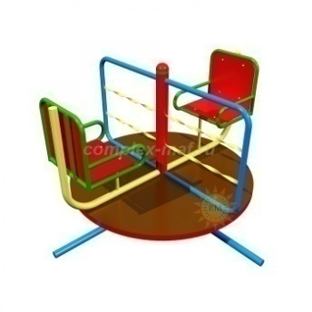
4. | Песочница «ЭКО» шестигранная  Цена: 16012 руб.  (с установкой) | 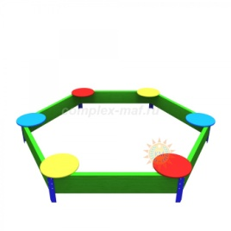
Оборудование спортивных площадок
1. | Уличный комплекс «Универсал 2»  Цена: 124038 руб.  (с установкой) | 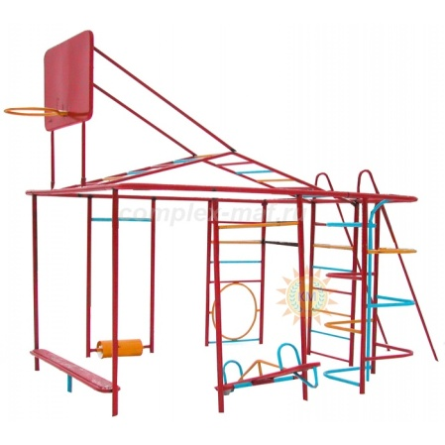
Устройство пешеходных дорожек.
1. | Устройство из асфальтобетонного покрытия пешеходных дорожек с садовым бордюрным камнем.  Цена за 1 кв.м.: 3500 руб.  (с работой) | 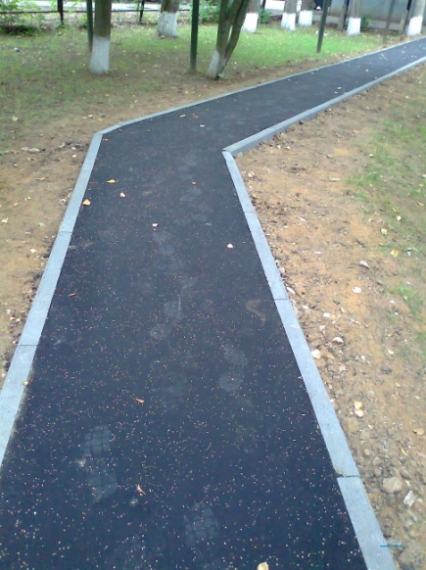

Перед началом работ по благоустройству двора разрабатывается дизайн - проект мероприятий, а при необходимости - рабочий проект.

- МЕХАНИЗМ РЕАЛИЗАЦИИ ПРОГРАММЫ

Реализация Программы осуществляется в соответствии с нормативными правовыми актами администрации посёлка Балакирево.
Разработчиком программы является МКУ «Дирекция жизнеобеспечения населения». Исполнителем Программы является администрация посёлка Балакирево.
Исполнитель осуществляет:
- прием заявок на участие в отборе дворовых территорий МКД и общественных территорий для включения их в адресные перечни;
- представляет заявки Общественной комиссии, созданной постановлением администрации посёлка Балакирево от 10.07.2017 г. №277 «Об утверждении Порядка проведения общественного обсуждения проекта муниципальной программы «Формирование современной городской среды посѐлка Балакирево на 2018-2030 г.г», Порядка и сроков представления, рассмотрения и оценки предложений заинтересованных лиц о включении дворовой территории многоквартирного дома в Программу, Порядка и сроков предоставления, рассмотрения и оценки предложений заявителей о включении общественной территории в Программу, Положения об общественной комиссии по обсуждению проекта Программы, рассмотрения и проведения оценки предложений заинтересованных лиц о включении дворовой территории многоквартирного дома в Программу»;
- проводит отбор представленных заявок с целью формирования адресных перечней дворовых территорий МКД (Приложение №6);
- обеспечивает возможность проведения голосования по отбору общественных территорий, подлежащих благоустройству в рамках реализации муниципальной программы, в электронной форме в информационнотелекоммуникационной сети «Интернет».
Перечни дворовых и общественных территорий утверждаются постановлением администрацией посёлка Балакирево, после проведения их отбора в соответствии с порядком, утвержденным постановлением администрации посёлка Балакирево от 10.07.2017 г. №277 «Об утверждении Порядка проведения общественного обсуждения проекта муниципальной программы «Формирование современной городской среды посѐлка Балакирево на 2018-2030 г.г», Порядка и сроков представления, рассмотрения и оценки предложений заинтересованных лиц о включении дворовой территории многоквартирного дома в Программу, Порядка и сроков предоставления, рассмотрения и оценки предложений заявителей о включении общественной территории в Программу, Положения об общественной комиссии по обсуждению проекта Программы, рассмотрения и проведения оценки предложений заинтересованных лиц о включении дворовой территории многоквартирного дома в Программу».
Предельная дата заключения соглашений по результатам закупки товаров, работ и услуг для обеспечения муниципальных нужд в целях реализации муниципальных программ - 1 апреля года предоставления субсидии, за исключением:
случаев обжалования действий (бездействия) заказчика и (или) комиссии по осуществлению закупок и (или) оператора электронной площадки при осуществлении закупки товаров, работ, услуг в порядке, установленном законодательством Российской Федерации, при которых срок заключения таких соглашений продлевается на срок указанного обжалования;
случаев проведения повторного конкурса или новой закупки, если конкурс признан не состоявшимся по основаниям, предусмотренным законодательством Российской Федерации, при которых срок заключения таких соглашений продлевается на срок проведения конкурсных процедур;
случаев заключения таких соглашений в пределах экономии средств при расходовании субсидии в целях реализации муниципальной программы, в том числе мероприятий по цифровизации городского хозяйства, включенных в муниципальную программу, при которых срок заключения таких соглашений продлевается на срок до 15 декабря года предоставления субсидии).
Муниципальная программа может предусматривать мероприятия по цифровизации городского хозяйства, предусмотренные методическими рекомендациями по цифровизации городского хозяйства, утверждаемыми Министерством строительства и жилищно-коммунального хозяйства Российской Федерации.
Исполнитель мероприятий Программы несет ответственность за качественное и своевременное их выполнение, целевое и рациональное использование средств, предусмотренных Программой, своевременное информирование о реализации Программы.
Исполнитель организует выполнение программных мероприятий путем заключения соответствующих муниципальных контрактов с подрядными организациями и осуществляют контроль за надлежащим исполнением подрядчиками обязательств по муниципальным контрактам. Отбор подрядных организаций осуществляется в порядке, установленном Федеральным законом от 05.04.2013 года № 44-ФЗ «О контрактной системе в сфере закупок товаров, работ, услуг для обеспечения государственный и муниципальных нужд». План реализации Программы представлен в приложении № 4 к Программе.
Помимо реализации мероприятий Программой также предусмотрена работа с собственниками (пользователями) (юридические лица и индивидуальные предприниматели) недвижимого имущества (включая объекты незавершённого строительства) и земельных участков по приведению данного имущества в состояние, соответствующее требованиям утверждённых Правил по обеспечению чистоты, порядка и благоустройства на территории муниципального образования городское поселение поселок Балакирево, надлежащему содержанию расположенных на ней объектов (далее – Правила благоустройства территорий) за счёт средств указанных лиц. Адресный перечень объектов, которые подлежат благоустройству за счёт средств юридических лиц и индивидуальных предпринимателей, определяется в соответствии с заключёнными соглашениями между администрацией посёлка Балакирево и собственниками (пользователями), гарантирующие приведение в соответствие Правила благоустройства территорий.
Кроме того, в рамках реализации Программы проводятся мероприятия по инвентаризации уровня благоустройства индивидуальных жилых домов и земельных участков, предоставленных для их размещения, с заключением по результатам инвентаризации соглашений с собственниками (пользователями) указанных домов (собственниками (пользователями) земельных участков) об их благоустройстве в соответствии с требованиями утвержденных правил благоустройства.
Перечень частных домовладений посёлка Балакирево с учетом проведенных мероприятий по инвентаризации, уровня благоустройства ИЖД и земельных участков под ИЖД, которые подлежат благоустройству в соответствии с требованиями утвержденных Правил благоустройства отражен в приложении № 8 к Программе.
Форма адресного перечня объектов недвижимого имущества, включая объекты незавершенного строительства и земельных участков, находящихся в собственности (пользовании) юридических лиц и индивидуальных предпринимателей, представлена в приложении № 9 к Программе.
Мероприятия по проведению работ по образованию земельных участков, на которых расположены многоквартирные дома, работы по благоустройству дворовых территорий которых софинансируются из бюджета субъекта Российской Федерации на территории МО поселок Балакирево на период реализации Программы проведены в полном объеме.
Форма трудового участия заинтересованных лиц в выполнении минимального перечня и дополнительного перечня работ по благоустройству дворовых территорий обязательна.

- ПОРЯДОК ВКЛЮЧЕНИЯ ПРЕДЛОЖЕНИЙ ЗАИНТЕРЕСОВАННЫХ ЛИЦ О ВКЛЮЧЕНИИ ДВОРОВОЙ ТЕРРИТОРИИ И ОБЩЕСТВЕННОЙ ТЕРРИТОРИИ В ПРОГРАММУ
Включение дворовой территории многоквартирных домов и общественной территории в Программу осуществляется по результатам оценки заявок заинтересованных лиц в Программу исходя из даты предоставления таких предложений при условии соответствия установленным требованиям в Порядке, утвержденным постановлением администрации посёлка Балакирево от 10.07.2017 г. №277 «Об утверждении Порядка проведения общественного обсуждения проекта муниципальной программы «Формирование современной городской среды посѐлка Балакирево», Порядка и сроков представления, рассмотрения и оценки предложений заинтересованных лиц о включении дворовой территории многоквартирного дома в Программу, Порядка и сроков предоставления, рассмотрения и оценки предложений заявителей о включении общественной территории в Программу, Положения об общественной комиссии по обсуждению проекта Программы, рассмотрения и проведения оценки предложений заинтересованных лиц о включении дворовой территории многоквартирного дома в Программу.
МО поселок Балакирево имеет право исключать из адресного перечня дворовых и общественных территорий, подлежащих благоустройству в рамках реализации муниципальной программы, территории, расположенные вблизи многоквартирных домов, физический износ основных конструктивных элементов (крыша, стены, фундамент) которых превышает 70 процентов, а также территории, которые планируются к изъятию для муниципальных или государственных нужд в соответствии с генеральным планом соответствующего поселения при условии одобрения решения об исключении указанных территорий из адресного перечня дворовых территорий и общественных территорий межведомственной комиссией в порядке, установленном такой комиссией.
МО поселок Балакирево имеет право исключать из адресного перечня дворовых территорий, подлежащих благоустройству в рамках реализации муниципальной программы, дворовые территории, собственники помещений многоквартирных домов которых приняли решение об отказе от благоустройства дворовой территории в рамках реализации соответствующей программы или не приняли решения о благоустройстве дворовой территории в сроки, установленные соответствующей программой. При этом исключение дворовой территории из перечня дворовых территорий, подлежащих благоустройству в рамках реализации муниципальной программы, возможно только при условии одобрения соответствующего решения муниципального образования межведомственной комиссией в порядке, установленном такой комиссией.

- ПОРЯДОК РАЗРАБОТКИ, ОБСУЖДЕНИЯ С ЗАИНТЕРЕСОВАННЫМИ ЛИЦАМИ И УТВЕРЖДЕНИЯ ДИЗАЙН-ПРОЕКТА БЛАГОУСТРОЙСТВА

Разработка, обсуждение с заинтересованными лицами и утверждение дизайн-проектов благоустройства территории, включенной в Программу с включением в него текстового и визуального описания проекта благоустройства, перечня (в том числе в виде соответствующих визуализированных изображений) элементов благоустройства, предполагаемых к размещению на соответствующей территории осуществляется в соответствии с Порядками, утвержденными постановлениями администрации посёлка Балакирево от 10.07.2017 №277 «Об утверждении Порядка проведения общественного обсуждения проекта муниципальной программы «Формирование современной городской среды посѐлка Балакирево», Порядка и сроков представления, рассмотрения и оценки предложений заинтересованных лиц о включении дворовой территории многоквартирного дома в Программу, Порядка и сроков предоставления, рассмотрения и оценки предложений заявителей о включении общественной территории в Программу, Положения об общественной комиссии по обсуждению проекта Программы, рассмотрения и проведения оценки предложений заинтересованных лиц о включении дворовой территории многоквартирного дома в Программу» и от 27.06.2017 № 263 «Об утверждении Порядка разработки дизайн - проекта благоустройства дворовой или общественной территории для включения в муниципальную программу «Формирование современной городской среды посёлка Балакирево».

- МЕХАНИЗМ АККУМУЛИРОВАНИЯ И РАСХОДОВАНИЯ СРЕДСТВ ЗАИНТЕРЕСОВАННЫХ ЛИЦ

Механизм аккумулирования и расходования средств заинтересованных лиц регламентируется постановлением администрации посёлка Балакирево от 12.12.2017 № 473 «О внесении изменения в Постановление администрации п. Балакирево от 28.06.2017 №267 «Об утверждении Порядка аккумулирования и расходования средств заинтересованных лиц, направляемых на выполнение минимального и дополнительного перечней работ по благоустройству дворовых территорий, включенных в муниципальную Программу «Формирование современной городской среды на территории посёлка Балакирево».
После утверждения дизайн - проекта общественной муниципальной комиссией и его согласования с представителем собственников жилья расчета сметной стоимости работ согласно проекту администрация заключает с представителями заинтересованных лиц принявшими решение о благоустройстве дворовых территорий соглашение, в котором указывается объект благоустройства, реквизиты для перечисления средств, определяются порядок и сумма перечисления денежных средств заинтересованными лицами, а также реквизиты счета на который подлежат возврату денежные средства заинтересованных лиц в случаях определенных соглашением.
- Объем денежных средств подлежащих перечислению заинтересованными лицами по минимальному перечню работ определяется в соответствии со сметным расчетом по основному перечню работ и составляет не менее 1% процента от общей стоимости работ по минимальному перечню работ.
- Объем денежных средств, подлежащих перечислению заинтересованными лицами по дополнительному перечню работ определяется в соответствии со сметным расчетом по дополнительному перечню работ и составляет сумму следующих величин:
- не менее 20% от общей стоимости остальных работ по дополнительному перечню работ.
Фактический объем денежных средств, подлежащих перечислению заинтересованными лицами, может быть изменен по итогам осуществления закупки товара работы услуги в соответствии с положениями Федерального закона от 5.04.2013 г. №44-ФЗ «О контрактной системе в сфере закупок товаров работ услуг для обеспечения государственных и муниципальных нужд, а также с учетом стоимости фактически выполненных работ».
Форма трудового участия заинтересованных лиц в выполнении минимального перечня и дополнительного перечня работ по благоустройству дворовых территорий обязательна.
- ПРОГНОЗ КОНЕЧНЫХ РЕЗУЛЬТАТОВ РЕАЛИЗАЦИИИ ПРОГРАММЫ

В результате реализации программы планируется увеличение доли благоустройства дворовых территорий многоквартирных домов и территорий общего пользования.

- ПОРЯДОК И МЕТОДИКА ОЦЕНКИ ЭФФЕКТИВНОСТИ МУНИЦИПАЛЬНОЙ ПРОГРАММЫ

Эффективность использования средств в отчетном финансовом году оценивается исходя из уровня достижения целевых показателей и индикаторов реализации муниципальных программ.
Эффективность реализации подпрограммы оценивается ежегодно на основании фактически достигнутых количественных значений целевых показателей и индикаторов и определяется по формуле:

где:
n - количество целевых показателей и индикаторов;
Xф - фактически достигнутое количественное значение i-го целевого показателя или индикатора;
Xi - планируемое значение i-го целевого показателя или индикатора.

- АНАЛИЗ РИСКОВ РЕАЛИЗАЦИИ МУНИЦИПАЛЬНОЙ ПРОГРАММЫ И ОПИСАНИЕ МЕР УПРАВЛЕНИЯ РИСКАМИ РЕАЛИЗАЦИИ ПРОГРАММЫ

В рамках реализации программы можно выделить следующие риски, оказывающие влияние на достижение цели и задач программы:
1. Недостаточное ресурсное обеспечение подпрограммы. Сокращение финансирования мероприятий за счет бюджетных средств по сравнению с запланированными значениями является существенным риском;
2. Управленческие (внутренние) риски, связанные с неэффективным управлением реализацией подпрограммы, низким качеством общественного взаимодействия, недостаточным контролем над реализацией подпрограммы.
3. Иные риски, которые могут препятствовать выполнению подпрограммы.
В случае наступления рисков программа подлежит корректировке.

- ОЖИДАЕМЫЙ СОЦИАЛЬНО-ЭКОНОМИЧЕСКИЙ ЭФФЕКТ И КРИТЕРИИ ОЦЕНКИ ВЫПОЛНЕНИЯ ПРОГРАММЫ

Ожидаемый социально-экономический эффект:
Прогнозируемые конечные результаты реализации Программы предусматривают повышение уровня благоустройства муниципального образования, улучшение санитарного содержания территорий.
В результате реализации Программы ожидается создание условий, обеспечивающих комфортные условия для работы и отдыха населения на территории муниципального образования.
Будет скоординирована деятельность предприятий, обеспечивающих благоустройство населенных пунктов и предприятий, имеющих на балансе инженерные сети, что позволит исключить случаи раскопки инженерных сетей на вновь отремонтированных объектах благоустройства и восстановление благоустройства после проведения земляных работ.
Эффективность программы оценивается по следующим показателям:
- процент привлечения населения муниципального образования к участию в Программе;
- процент привлечения организаций, заинтересованных лиц к участию в Программе;
- уровень взаимодействия предприятий, обеспечивающих благоустройство поселения и предприятий – владельцев инженерных сетей;
- уровень благоустроенности муниципального образования;
- благоустройство дворовых территорий;
- повышение уровня комфортности проживания жителей за счет функционального зонирования дворовых территорий, благоустройства дворовых территорий;
- привлечение жителей к благоустройству своих дворовых территорий, устройству цветников и клумб;
В результате реализации Программы ожидается:
- улучшение экологической обстановки и создание среды, комфортной для проживания жителей поселка;
- совершенствование эстетического состояния территории муниципального образования.

Приложение № 1
к муниципальной программе
«Формирование современной
городской среды посёлка Балакирево»

С В Е Д Е Н И Я
о показателях (индикаторах) муниципальной программы
«Формирование современной городской среды посёлка Балакирево»

№ | Наименование показателя (индикатора) | Единица измерения | Значения показателей
№ | Наименование показателя (индикатора) | Единица измерения | 2018 | 2019 | 2020 | 2021 | 2022 | 2023 | 2024
№ | Наименование показателя (индикатора) | Единица измерения | прогноз | прогноз | прогноз | прогноз | прогноз | прогноз | прогноз
1 | Количество благоустроенных  дворовых территорий (с нарастающим итогом) | Ед. | 18 | 20 | 22 | 24 | 26 | 28 | 30
2 | Площадь благоустроенных  дворовых территорий  (с нарастающим итогом) | тыс. кв. м | 85,5 | 95,0 | 104,5 | 114,1 | 117,5 | 120,3 | 123,574
3 | Доля благоустроенных дворовых территорий от общего количества дворовых территорий  (с нарастающим итогом) | % | 69,2 | 76,9 | 84,6 | 92,3 | 95,1 | 98,0 | 100
4 | Доля населения, проживающего в жилом фонде с благоустроенными дворовыми территориями от  общей численности населения  муниципального образования  (с нарастающим итогом) | % | 18,8 | 45 | 65 | 82 | 88 | 95 | 100
5 | Количество благоустроенных  муниципальных территорий  общего пользования | Ед. | - | - | - | - | - | - | -
6 | Площадь благоустроенных  муниципальных территорий  общего пользования  (с нарастающим итогом) | тыс. кв. м | - | - | - | - | - | - | -
7 | Доля площади благоустроенных муниципальных территорий общего пользования  (с нарастающим итогом) | % | - | - | - | - | - | - | -

Приложение № 2
к муниципальной программе
«Формирование современной
городской среды посёлка Балакирево»

ПЕРЕЧЕНЬ
основных мероприятий муниципальной программы

Номер и наименование основного мероприятия |  | Ответственный исполнитель |  | Срок |  |  | Ожидаемый непосредственный результат (краткое описание) |  | Основные направления реализации | Связь с показателями Программы
 |  |  |  | начала реализации |  | окончания реализации |  |  | Основные направления реализации | Связь с показателями Программы
Задача 1. проведение ремонта и обустройства дворовых территории МКД
1.1. Мероприятия: Разработка дизайн – проектов и проектно– сметной документации на выполнение ремонта дворовых территории МКД |  | Администрация посёлка Балакирево |  | 2018 |  | 2025 | 14 локально – сметных расчета |  | Повышение уровня ежегодного достижения целевых показателей муниципальной  программы | Количество проектов благоустройства дворовых территорий
1.2. Мероприятия:  проведение благоустройства дворовых территорий многоквартирных домов |  | Администрация посёлка Балакирево |  | 2018 |  | 2025 | качественный ремонт дворовых территорий площадь отремонтированного дорожного покрытия дворовых территорий МКД, составит 50000 кв. м. |  | Повышение уровня ежегодного достижения целевых показателей муниципальной  программы | Количество благоустроенных дворовых территорий
Задача 2. Привлечение населения к участию в благоустройстве дворовых территорий МКД
2.1 Мероприятия: информирование населения о проводимых мероприятий по благоустройству дворовых территории МКД |  | Администрация посёлка Балакирево |  | 2018 |  | 2025 | 100 % уровень информирования о мероприятиях по благоустройству дворовых территорий МКД, трудовое участие населения в мероприятиях, проводимых в рамках Программы, составит 75% |  | Повышение уровня ежегодного достижения целевых показателей муниципальной  программы | Количество проектов благоустройства дворовых территорий, реализованных с финансовым участием граждан, заинтересованных организаций
Задача 3. проведение ремонта и обустройства общественных территорий
3.1 Мероприятия: Разработка дизайн – проекта и проектно– сметной документации на благоустройство общественных территорий |  | Администрация посёлка Балакирево |  | 2018 |  | 2025 | локально – сметные расчеты |  | Повышение уровня ежегодного достижения целевых показателей муниципальной программы | Количество проектов благоустройства общественных территорий
3.2 Мероприятия:  проведение благоустройства общественных территорий |  | Администрация посёлка Балакирево |  | 2018 |  | 2025 | качественный ремонт асфальтобетонного покрытия, устройство тротуаров, установка МАФ |  | Повышение уровня ежегодного достижения целевых показателей муниципальной  программы | Количество благоустроенных общественных территорий
3.3 Мероприятия по ремонту МАФ, озеленение территории посёлка, создание, содержание и приведение в нормативное состояние существующих мест (площадок) накопления ТКО | Администрация посёлка Балакирево, подрядные организации |  | 2018 |  | 2025 |  | улучшение условий проживания граждан | Повышение уровня ежегодного достижения целевых показателей муниципальной  программы |  | Количество благоустроенных общественных территорий
Задача 4. Привлечение населения к участию в благоустройстве общественных территории
4.1. Мероприятия: информирование населения о проводимых мероприятий по благоустройству общественных территорий |  | Администрация посёлка Балакирево |  | 2018 |  | 2025 | 100 % уровень информирования о мероприятиях по благоустройству общественных территорий |  | Повышение уровня ежегодного достижения целевых показателей муниципальной  программы | Участие население в обсуждении проектов благоустройства общественных территорий
4.2 Мероприятия: повышение уровня вовлеченности заинтересованных граждан, организаций в реализацию мероприятий по благоустройству общественных  территорий |  | Администрация посёлка Балакирево |  | 2018 |  | 2025 | доля трудового участия населения в мероприятиях, проводимых в рамках Программы, составит 75% |  | Повышение уровня ежегодного достижения целевых показателей муниципальной  программы | Участие заинтересованных граждан, организаций в реализации мероприятий по благоустройству общественных территорий
Приложение № 3
к муниципальной программе
«Формирование современной
городской среды посёлка Балакирево»

Наименование программы, подпрограммы, ведомственной целевой программы, основного мероприятия | Ответственный исполнитель и соисполнители программы, основного мероприятия, главные распорядители средств бюджета (далее - ГРБС) | Источник финансирования | Объем  финансирования  по годам,  тыс. руб.
 |  | Источник финансирования | 2018 | 2019 |  | 2020 |  | 2021 |  | 2022 | 2023 | 2024 | 2025
Муниципальная программа  «Формирование современной городской среды посёлка Балакирево» | Всего по программе:  Ответственный исполнитель:  администрация  п. Балакирево  Соисполнители:  подрядные организации | Всего: | 2806,48678 | 3534,17302 |  | 4727,63519 |  | 4483,52062 |  | 4376,198 | 4235,98727 | 16185,84666 | 10675,42724
 |  | Федеральный бюджет | 1948,50362 | 2589,54956 |  | 3275,8 |  | 3103,268 |  | 2762,13 | 2854,64229 | 2700,48774 | 0
 |  | Областной бюджет | 240,82629 | 52,84795 |  | 259,32045 |  | 846,532 |  | 363,97 | 251,55771 | 12570,513 | 9567,0
 |  | Местный бюджет | 592,0 | 863,75269 |  | 1154,92717 |  | 491,72301 |  | 1210,637768 | 1062,06 | 860,53286 | 829,13436
 |  | Внебюджетные  средства (средства заинтересованных лиц) | 25,15687 | 28,02282 |  | 37,58757 |  | 41,99761 |  | 39,458 | 67,72727 | 54,31306 | 279,29288
Основное мероприятие:  1.2. Благоустройство дворовых территорий многоквартирных домов | Всего по мероприятию 1.2.:  Ответственный исполнитель:  администрация  п. Балакирево;  Соисполнители:  подрядные организации | Всего, в т. ч. | 2515,68678 | 2797,80930 |  | 3758,75674 |  | 4199,76077 |  | 3906,31768 | 3337,42727 | 5431,30659 | 5585,85751
 |  | Федеральный бюджет | 1948,50362 | 2589,54956 |  | 3275,8 |  | 3103,268 |  | 2762,13 | 2854,64229 | 2700,48774 | 0
 |  | Областной бюджет | 240,82629 | 52,84795 |  | 259,32045 |  | 846,532 |  | 249,67 | 251,55771 | 2290,113 | 5301,2417
 |  | Местный бюджет | 301,200 | 155,41179 |  | 186,04872 |  | 207,96316 |  | 894,51768 | 163,5 | 386,39353 | 5,32293
 |  | Внебюджетные  Средства (средства заинтересованных лиц) | 25,15687 | 28,02282 |  | 37,58757 |  | 41,99761 |  | 39,458 | 67,72727 | 54,31306 | 279,29288
Основное мероприятие:  1.3. Благоустройство прилегающих территорий | Всего по мероприятию 1.3:  Ответственный исполнитель:  администрация  п. Балакирево;  Соисполнители:  подрядные организации | Всего, в т. ч. | - | - |  | - |  | - |  | - | - | 10290,700 | 4896,64903
 |  | Федеральный бюджет | - | - |  | - |  | - |  | - | - | - | 0
 |  | Областной бюджет | - | - |  | - |  | - |  | - | - | 10280,400 | 4259,3141
 |  | Местный бюджет | - | - |  | - |  | - |  | - | - | 10,300 | 636,989385
 |  | Внебюджетные средства | - | - |  | - |  | - |  | - | - | - | 0
Основное мероприятие:  1.4. Проведение благоустройства общественных территорий | Всего по мероприятию 1.4:  Ответственный исполнитель:  администрация  п. Балакирево;  Соисполнители:  подрядные организации | Всего, в т. ч.
 |  | Федеральный бюджет | - | - | - |  | - |  | - |  | - | - | 0
 |  | Областной бюджет | - | - | - |  | - |  | - |  | - | - | 0
 |  | Местный бюджет | - | - | - |  | - |  | - |  | - | - | 0
 |  | Внебюджетные средства | - | - | - |  | - |  | - |  | - | - | 0
Основное мероприятие:  1.5. Улучшение условий проживания населения | Всего по мероприятию 1.5:  Ответственный исполнитель:  администрация  п. Балакирево;  Соисполнители:  подрядные организации | Всего, в т. ч. | 290,8 | 708,3409 | 968,878745 |  | 175,75983 |  | 285,719932 |  | 180,76 | 463,83933 | 192,92070
 |  | Федеральный бюджет | - | - | - |  | - |  | - |  | - | - | 0
 |  | Областной бюджет | - | - | - |  | - |  | - |  | - | - | 0
 |  | Местный бюджет | 290,8 | 708,3409 | 968,878745 |  | 175,75983 |  | 285,719932 |  | 180,76 | 463,83933 | 192,92070
 |  | Внебюджетные средства | - | - | - |  | - |  | - |  | - | - | 0
Основное мероприятие:  1.6. Создание и приведение в нормативное состояние мест накопления ТКО | Всего по мероприятию 1.6:  Ответственный исполнитель:  администрация  п. Балакирево | Всего, в т. ч. | - | - | - |  | 108,0 |  | 144,7 |  | 717,8 | - | 0
 |  | Местный бюджет | - | - | - |  | 108,0 |  | 30,4 |  | 717,8 | - | 0
 |  | Областной бюджет | - | - | - |  | - |  | 114,3 |  | - | - | 0

Приложение № 4
к муниципальной программе
«Формирование современной
городской среды посёлка Балакирево»

План реализации Муниципальной программы

Наименование контрольного события программы | Статус | Ответственный исполнитель | Срок наступления контрольного события (дата)
Наименование контрольного события программы | Статус | Ответственный исполнитель | 2018-2025 г.г.
Наименование контрольного события программы | Статус | Ответственный исполнитель | 2018 |  |  |  | 2019 |  |  |  | 2020 |  |  |  | 2021 |  |  |  | 2022 |  |  |  | 2023 |  |  |  | 2024-2025
Наименование контрольного события программы | Статус | Ответственный исполнитель | I квартал | II квартал | III квартал | IV квартал | I квартал | II квартал | III квартал | IV квартал | I квартал | II квартал | III квартал | IV квартал | I квартал | II квартал | III квартал | IV квартал | I квартал | II квартал | III квартал | IV квартал | I квартал | II квартал | III квартал | IV квартал | I квартал | II квартал | III квартал | IV квартал
Контрольное событие № 1 | Подготовка и утверждение с учетом общественного обсуждения дизайн -проектов благоустройства дворовых территорий | Администрация посёлка Балакирево | до 31 марта
Контрольное событие №2 | Подготовка и утверждение с учетом общественного обсуждения дизайн -проектов благоустройства общественных территорий | Администрация посёлка Балакирево | до 31 марта
Контрольное событие №3 | Благоустройство дворовых  территорий многоквартирных домов | Администрация посёлка Балакирево |  |  | до 15 сентября |  |  |  | до 15 сентября |  |  |  | до 15 сентября |  |  |  | до 15 сентября |  |  |  | до 15 сентября |  |  |  | до 15 сентября |  |  |  | до 15 сентября
Контрольное событие №4 | Благоустройство наиболее посещаемых муниципальных территорий общего пользования | Администрация посёлка Балакирево |  |  |  |  |  |  |  | до 1 ноября |  |  |  | до 1 ноября |  |  |  | до 1 ноября |  |  |  | до 1 ноября |  |  |  | до 1 ноября |  |  |  | до 1 ноября

Приложение № 5
к муниципальной программе
«Формирование современной
городской среды посёлка Балакирево»

Финансовое обеспечение муниципальной программы
«Формирование современной городской среды посёлка Балакирево»
Источники и направления финансирования | Финансовые затраты, тыс. руб.
1 | 2
1 | за весь период | 2018 |  | 2019 | 2020 | 2021 |  | 2022 |  | 2023 |  | 2024 |  | 2025
Всего, | 51025,2746 | 2806,48678 |  | 3534,17302 | 4727,63519 | 4483,52062 |  | 4376,198 |  | 4235,98727 |  | 16185,8466 |  | 10675,42724
в том числе:
федеральный бюджет | 19234,38112 | 1948,50362 | 2589,54956 |  | 3275,8 |  | 3103,268 |  | 2762,13 |  | 2854,64229 |  | 2700,48774 |  | 0
областной бюджет | 24152,56731 | 240,82629 | 52,84795 |  | 259,32045 |  | 846,532 |  | 363,97 |  | 251,55771 |  | 12570,513 |  | 9567,0
местный бюджет | 7064,77009 | 592,0 | 863,75269 |  | 1154,92717 |  | 491,72301 |  | 1210,64 |  | 1062,06 |  | 860,53286 |  | 829,13436
внебюджетные источники | 573,55608 | 25,15687 | 28,02282 |  | 37,58757 |  | 41,99761 |  | 39,458 |  | 67,72727 |  | 54,31306 |  | 279,29288

Приложение № 6
к муниципальной программе
«Формирование современной
городской среды посёлка Балакирево»

Предварительный перечень
дворовых и прилегающих территорий планируемых к благоустройству в рамках муниципальной программы
«Формирование современной городской среды посёлка Балакирево»
№ п/п | Адресный перечень | Площадь дворовой территории кв.м. | Дата ремонта дворовой территории | Перечень мероприятий | Ориентировочная стоимость  (тыс. руб.)
Перечень дворовых территорий
1 | Ул. 60 лет Октября, д.1,2,3 | 10602,5 | Определяется комиссией после утверждения дизайн-проекта и сметной документации | Благоустройство дворовой территории | после утверждения дизайн-проекта и сметной документации
2 | Ул. 60 лет Октября, д.4 | 4866,2 | Определяется комиссией после утверждения дизайн-проекта и сметной документации | Благоустройство дворовой территории | после утверждения дизайн-проекта и сметной документации
3 | Ул. 60 лет Октября, д.5 | 3383,7 | Определяется комиссией после утверждения дизайн-проекта и сметной документации | Благоустройство дворовой территории | после утверждения дизайн-проекта и сметной документации
4 | Ул. 60 лет Октября, д.6,8 | 4350,0 | до 15.09.2020 | Благоустройство дворовой территории | 1259,75979
5 | Ул. 60 лет Октября, д.7 | 2350,0 | до 15.09.2021 | Благоустройство дворовой территории | 821,89497
6 | Ул. 60 лет Октября, д.10 | 4199,5 | Определяется комиссией после утверждения дизайн-проекта и сметной документации | Благоустройство дворовой территории | после утверждения дизайн-проекта и сметной документации
7 | Ул. 60 лет Октября, д.12 | 8350,9 | Определяется комиссией после утверждения дизайн-проекта и сметной документации | Благоустройство дворовой территории | 5585,85751
8 | Кв. Радужный, д. 2 | 1739,6 | Определяется комиссией после утверждения дизайн-проекта и сметной документации | Благоустройство дворовой территории | после утверждения дизайн-проекта и сметной документации
9 | Кв. Радужный, д. 3 | 1220,0 | до 15.09.2023 | Благоустройство дворовой территории | 3302,72727
10 | Ул. Заводская, д. 1,2,3,4,5 | 7959,0 | Определяется комиссией после утверждения дизайн-проекта и сметной документации | Благоустройство дворовой территории | после утверждения дизайн-проекта и сметной документации
11 | Ул. Заводская, д. 6,7,8,9 | 6272,0 | Определяется комиссией после утверждения дизайн-проекта и сметной документации | Благоустройство дворовой территории | после утверждения дизайн-проекта и сметной документации
12 | Кв. Юго-Западный, д.1,2 | 9897,0 | до 15.09.2018 | Благоустройство дворовой территории | 2515,68678
13 | Кв. Юго-Западный, д.7,8 | 7730,0 | до 15.09.2019 | Благоустройство дворовой территории | 2826,07
14 | Кв. Юго-Западный, д. 3,4 | 2569,8 | Определяется комиссией после утверждения дизайн-проекта и сметной документации | Благоустройство дворовой территории | после утверждения дизайн-проекта и сметной документации
15 | Кв. Юго-Западный, д.5,6 | 2699,0 | Определяется комиссией после утверждения дизайн-проекта и сметной документации | Благоустройство дворовой территории | после утверждения дизайн-проекта и сметной документации
16 | Кв. Юго-Западный, д.9,10,11,12 | 8962,0 | Определяется комиссией после утверждения дизайн-проекта и сметной документации | Благоустройство дворовой территории | после утверждения дизайн-проекта и сметной документации
17 | Кв. Юго-Западный, д.13,14 | 3198,0 | до 15.09.2020 | Благоустройство дворовой территории | 1770,69437
18 | Кв. Юго-Западный, д.17,18 | 4638,0 | до 15.09.2021 | Благоустройство дворовой территории | 2514,10954
19 | Кв. Юго-Западный, д.19,22 | 4196,2 | до 15.09.2022 | Благоустройство дворовой территории | 3945,77568
20 | Кв. Центральный, д.1,2 | 7351,8 | Определяется комиссией после утверждения дизайн-проекта и сметной документации | Благоустройство дворовой территории | после утверждения дизайн-проекта и сметной документации
21 | Кв. Центральный, д.3,4 | 6380,4 | Определяется комиссией после утверждения дизайн-проекта и сметной документации | Благоустройство дворовой территории | после утверждения дизайн-проекта и сметной документации
22 | Ул. Вокзальная, д. 9 | 3508,6 | Определяется комиссией после утверждения дизайн-проекта и сметной документации | Благоустройство дворовой территории | после утверждения дизайн-проекта и сметной документации
23 | Ул. Вокзальная, д. 10 | 3105,0 | до 15.09.2024 | Благоустройство дворовой территории | 3519,9
24 | Ул. Вокзальная, д. 11,12 | 1118,7 | Определяется комиссией после утверждения дизайн-проекта и сметной документации | Благоустройство дворовой территории | после утверждения дизайн-проекта и сметной документации
25 | Ул. Вокзальная, д. 13 | 1005,0 | Определяется комиссией после утверждения дизайн-проекта и сметной документации | Благоустройство дворовой территории | после утверждения дизайн-проекта и сметной документации
26 | Ул. Вокзальная, д. 14 | 1473,0 | до 31.12.2021 | Благоустройство дворовой территории | 863,75626
27 | ул. Совхозная, д. 5,7 | 3307,4 | Определяется комиссией после утверждения дизайн-проекта и сметной документации | Благоустройство дворовой территории | после утверждения дизайн-проекта и сметной документации
28 | Кв. Юго-Западный, д.16 | 2629,3 | Определяется комиссией после утверждения дизайн-проекта и сметной документации | Благоустройство дворовой территории | после утверждения дизайн-проекта и сметной документации
29 | Кв. Юго-Западный, д.15 | 4638,0 | Определяется комиссией после утверждения дизайн-проекта и сметной документации | Благоустройство дворовой территории | после утверждения дизайн-проекта и сметной документации
30 | ул. 60 лет Октября, д. 9 | 4232,0 | Определяется комиссией после утверждения дизайн-проекта и сметной документации | Благоустройство дворовой территории | после утверждения дизайн-проекта и сметной документации
31 | ул. Совхозная, д. 3 | 4681 | до 15.09.2020 | Благоустройство дворовой территории | 428,939
Перечень прилегающих территорий
1 | Прилегающая внутриквартальная территория (район кв. Юго-Западный от автобусной остановки ул. Северная до д. 20 кв. Юго-Западный) поселок Балакирево, Александровский район |  | Определяется комиссией после утверждения сметной документации | Благоустройство прилегающей территории | после утверждения сметной документации
2 | Прилегающая межквартальная территория (кв. Юго-Западный, д.8 – кв. Юго-Западный, д. 6а (ориентир магазин «Пятерочка»)) поселок Балакирево, Александровский район |  | Определяется комиссией после утверждения сметной документации | Благоустройство прилегающей территории | после утверждения сметной документации
3 | Прилегающая внутриквартальная территория (кв. Центральный, д.3 – ФОК «Рубин») поселок Балакирево, Александровский район |  | Определяется комиссией после утверждения сметной документации | Благоустройство прилегающей территории | после утверждения сметной документации
4 | Прилегающая территория от стадиона «Рубин» до д/с № 3 «Березка» поселок Балакирево, Александровский район |  | Определяется комиссией после утверждения сметной документации | Благоустройство прилегающей территории | после утверждения сметной документации

Приложение № 7
к муниципальной программе
«Формирование современной
городской среды посёлок Балакирево»

Перечень
общественных территорий планируемых к благоустройству в рамках муниципальной программы
«Формирование современной городской среды посёлка Балакирево»

№ п/п | Наименование общественной территории | Расположение общественной территории | Перечень мероприятий | Целевой показатель |  | Дата проведения работ | Ориентировочная стоимость
 |  |  |  | тыс.  кв.м.. | Количество | Дата проведения работ | Ориентировочная стоимость
1 | Территория  ДК «Юность» | Ул. Вокзальная, д. 15 | Благоустройство территории | 5,0 | 1 | Определяется комиссией после утверждения дизайн-проекта и сметной документации | после утверждения дизайн-проекта и сметной документации
2 | Сквер  (проходная ОАО «БМЗ») | Ул. 60 лет Октября | Благоустройство территории | 0,9 | 1 | Определяется комиссией после утверждения дизайн-проекта и сметной документации | после утверждения дизайн-проекта и сметной документации
3 | Сквер (район квартала  Юго-Западный) | ул. Кв. Юго-Западный | Строительство сквера | 4,5 | 1 | Определяется комиссией после утверждения дизайн-проекта и сметной документации | после утверждения дизайн-проекта и сметной документации

Приложение № 8
к муниципальной программе
«Формирование современной
городской среды посёлок Балакирево»

Перечень
частных домовладений посёлка Балакирево с учетом проведенных мероприятий по инвентаризации, уровня благоустройства ИЖД и земельных участков под ИЖД, которые подлежат благоустройству
в соответствии с требованиями утвержденных Правил благоустройства

№ п/п | Наименование улицы | Частное домовладение (Ч) №
1 | Больничная ул | Ч5,Ч11,Ч12,Ч14а,Ч16,Ч19
2 | Возрождения ул | Ч1-Ч11
3 | Восточная ул | Ч1,Ч2,Ч4,Ч6,Ч7,Ч11
4 | Заречная ул | Ч1а,Ч1-Ч12
5 | Клубная ул | Ч1-Ч9
6 | Кооперативная ул | Ч 12-Ч34,Ч36
7 | Лесная ул | Ч1,Ч1а,Ч2,Ч3,Ч5,Ч7,Ч11,Ч13,Ч15,Ч17,Ч19,Ч21,Ч23,Ч24
8 | Луговая ул | Ч1-Ч6
9 | Мира ул | Ч1-Ч13
10 | Молодежная ул | Ч1-Ч7
11 | Московская ул | Ч1-Ч8
12 | Набережная ул | Ч1а, Ч1-Ч16
13 | Октябрьская ул | Ч9,Ч11,Ч13,Ч15,Ч17,Ч19,Ч21,Ч22,Ч23,Ч25,Ч26,Ч28,Ч29,Ч30
14 | Парковый пер | Ч5
15 | Первомайская ул | Ч1-Ч19,Ч21
16 | Победы ул | Ч1-Ч13,Ч13а,Ч14-Ч23
17 | Рабочая ул | Ч5,Ч5а,Ч7-Ч12,Ч17
18 | Садовая ул | Ч4-Ч26
19 | Совхозная ул | Ч9-13
20 | Совхозный пер | Ч1-Ч4,Ч6-Ч10
21 | Станционная ул | Ч5-Ч13
22 | Строительная ул | Ч2-Ч4,Ч4а,Ч5-Ч18
23 | Центральная ул | Ч1-Ч8,Ч10-Ч12
24 | Школьная ул | Ч1-Ч19
25 | Энергетиков ул | Ч1,Ч2,Ч4,Ч6,Ч7
26 | Южная ул | Ч88
27 | 1-я Южная | Ч7, Ч11, Ч15

Приложение № 9
к муниципальной программе
«Формирование современной
городской среды посёлок Балакирево»

Адресный перечень объектов недвижимого имущества
включая объекты незавершенного строительства и земельных участков, находящихся в собственности пользовании
юридических лиц и индивидуальных предпринимателей, которые подлежат благоустройству
за счет средств указанных лиц.

№ п/п | Адрес территории | Вид благоустройства | Планируемая дата благоустройства
1. | 60 лет Октября, 2а | благоустройство территории около м-на «Фикс Прайс» | 2022
2. | 60 лет Октября, 3а | благоустройство территории около м-на «Дилижанс» | 2029
3. | 60 лет Октября, 3а | благоустройство территории около м-на «Озон» | 2029
4. | 60 лет Октября,4а | благоустройство территории около м-на «Бристоль» | 2029
5. | 60 лет Октября, 4а, | благоустройство территории около м-на «Хозтовары» | 2029
6. | 60 лет Октября,10а | благоустройство территории около парикмахерской | 2030
7. | 60 лет Октября | благоустройство территории около м-на «Магнит косметик» | 2022
8. | Юго-Западный, 4а | благоустройство территории около м-на | 2030
9. | Юго-Западный, 8а | благоустройство территории около м-на | 2029
10. | Юго-Западный, 15 | благоустройство территории около м-на | 2020
11. | 60 лет Октября, 17 | благоустройство территории около м-на «Подарки» | 2026
12. | 60 лет Октября, 15 | благоустройство территории около м-на «Кондитерский» | 2026
13. | 60 лет Октября, 13 | благоустройство территории около торгового павильона «Славянка» | 2026
14. | ул. Школьная, д. 15 а | благоустройство территории около 2-х этажного м-на на ул. Школьной | 2021
15. | ул. Вокзальная | благоустройство территории около торгового павильона | 2021
16. | Вокзальная,22 | благоустройство территории около торгового павильона | 2021
17. | Вокзальная, 21 | благоустройство территории около торгового павильона «Мечта» | 2021
18. | Вокзальная,20 | благоустройство территории около м-на | 2021
19. | Вокзальная,19 | благоустройство территории около м-на «Угловой» | 2021
20. | Лесная,6 | благоустройство территории около м-на | 2030
21. | Лесная,14 | благоустройство территории около здания парикмахерской | 2022
22. | Юго-Западный,16а | благоустройство территории около м-на «Дилижанс» | 2022
23. | Вокзальная,19 | благоустройство территории около м-на «Хозтовары» | 2021
24. | Совхозная,1/2 | благоустройство территории около автомойки «Контраст» | 2021
25. | Кооперативная,2 | благоустройство территории около м-на «Дилижанс» | 2030
26. | Юго-Западный,6а | благоустройство территории около м-на «Пятёрочка» | 2021
27. | Юго-Западный | благоустройство территории около торгового павильона «Цветы» | 2022
28. | 60 лет Октября,9 | благоустройство территории около павильона ремонта обуви | 2030
29. | Совхозная,1/1 | благоустройство территории около торгового павильона «Автозапчасти» | 2021
30. | 60 лет Октября,5а | благоустройство территории около м-на «Магнит» | 2022
31. | 60 лет Октября,9 | благоустройство территории около м-на «Корма для животных» | 2030
32. | Ул. Садовая | благоустройство территории около м-на «Пятёрочка» | 2020
33. | Юго-Западный,20 | благоустройство территории около м-на «Пятёрочка» | 2024
34. | 60 лет Октября,9 | благоустройство территории около ателье | 2030
35. | кв. Юго-Западный, 14 а | благоустройство территории около торгового павильона «Овощи - фрукты» | 2024
36. | ул. 60 лет Октября, 9а | благоустройство территории около м-на «ДИКСИ» | 2023
37. | Юго-Западный | благоустройство территории около м-на хозтовары, канцелярия | 2029
38. | 60 лет Октября | благоустройство территории около м-на «Вайлдбериз» | 2021
39. | 60 лет Октября | благоустройство территории около м-на Юрьев - Польской молочной продукции и свежий хлеб | 2029

